基隆市立中山高級中學110學年度第一學期高二愛班地理科第三次段考試題
高二愛班 座號： 姓名：
- 單一選擇題(每題2分)
- ( )下圖為西亞年降水量分布圖，其中降水量較多的地方，空間分布為何？
(甲)阿拉伯半島(乙)高山地區(丙)濱地中海地區(丁)伊朗高原
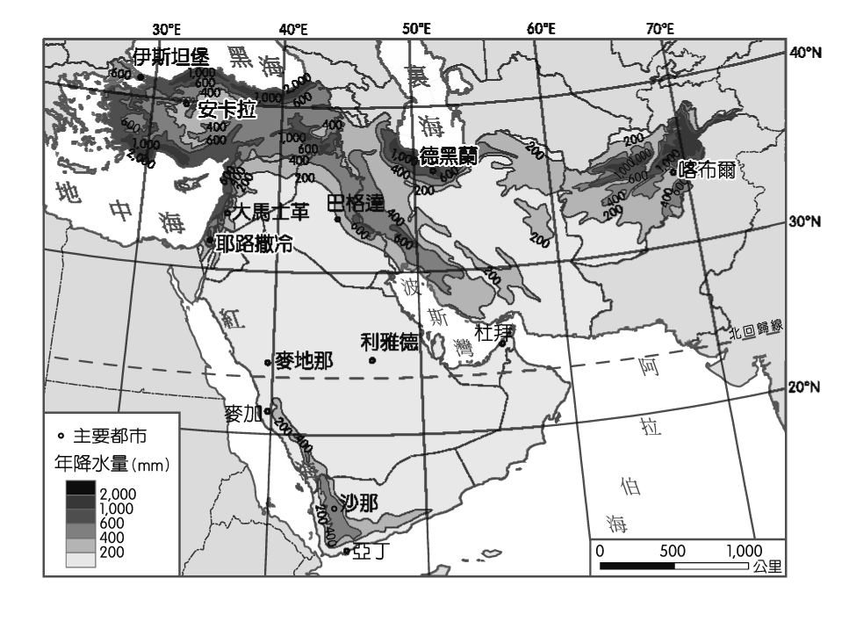
(Ａ)甲乙 (Ｂ)甲丙 (Ｃ)乙丙 (Ｄ)丙丁。

- ( )臺北翰林飯店（121°33' E , 25°03' N）即將開幕，未來將接待來自中東的客戶，因此，設計師在每間房間的天花板繪製方向標，方便他們進行禮拜。下圖為伊斯蘭教聖地位置圖，請問天花板上的方向標，要如何標示呢？
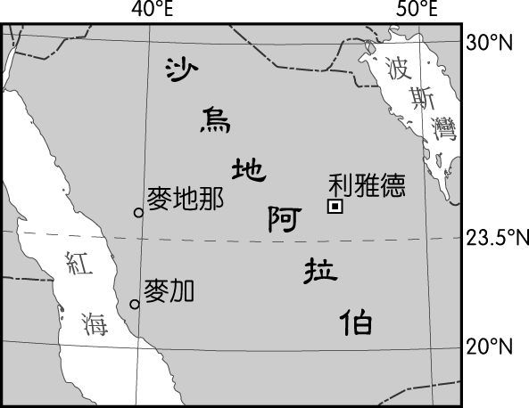
(Ａ)→ (Ｂ)↓ (Ｃ)↗ (Ｄ)↙。

- ( )下方照片為某一都市的照片。該都市所屬氣候區最可能出現哪一項特徵？
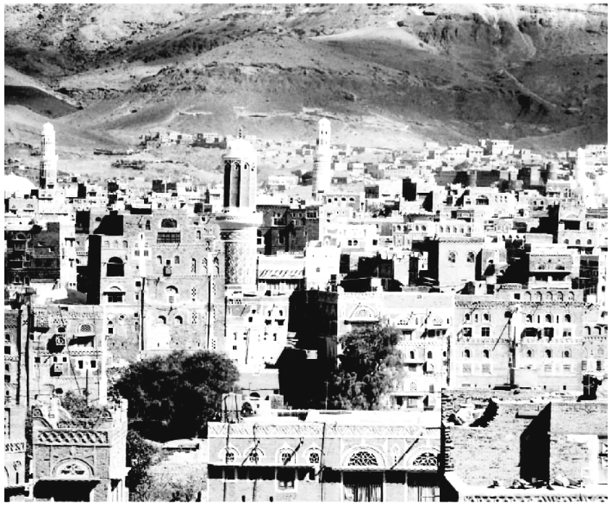
(Ａ)日夜的溫差大 (Ｂ)冬夏風向相反 (Ｃ)年雨量變率小 (Ｄ)春夏多龍捲風。

- ( )以色列的水資源匱乏，自 70 年代起，以色列農政單位根據各種農牧產品生產所需水量的統計資料（如下表，單位：m³╱kg）來調整農牧業結構。請問近年來以色列在農牧業方面，最可能致力發展哪一項，以發揮水資源的最大效用？
項目 | 小麥 | 大豆 | 花生 | 香蕉 | 葡萄 | 甘蔗 | 柑橘 | 馬鈴薯 | 胡蘿蔔
需水量 | 4.069 | 4.85 | 2.72 | 0.252 | 0.811 | 0.353 | 0.64 | 0.103 | 0.064
項目 | 生菜 | 黃瓜 | 豌豆 | 肉牛 | 乳牛 | 豬 | 山羊 | 家禽 | 雞蛋
需水量 | 0.069 | 0.095 | 0.487 | 15.5 | 177.822 | 7.734 | 5.343 | 5.434 | 5.85
(Ａ)穀物農業 (Ｂ)園藝業 (Ｃ)畜牧業 (Ｄ)酪農業。

- ( )圖(一)為西亞地區簡圖。請問圖(二)為圖(一)中哪一城市的氣候圖？
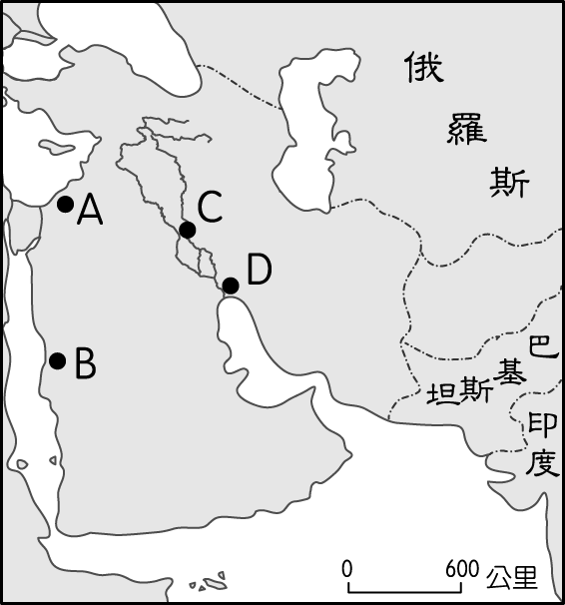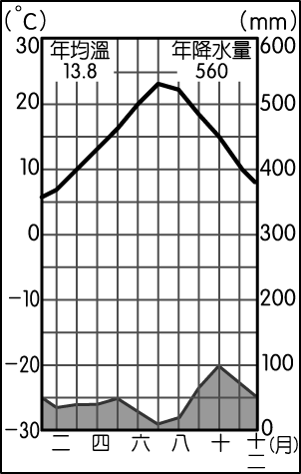
▲圖(一) ▲圖(二)
(Ａ) A (Ｂ) B (Ｃ) C (Ｄ) D。

- ( )西亞與北非雖然分處兩大洲，但經常被劃為同一地理區，這樣分類的主要考慮，是該區各國具有下列哪一項共同特性？ (Ａ)氣候多乾燥 (Ｂ)經濟多處於較低度開發階段 (Ｃ)多信奉伊斯蘭教 (Ｄ)人種多屬於亞利安人。

- ( )北非和西亞地區一向有謹慎使用水資源的傳統，但是除少數國家外，過去幾十年來本區水資源短缺問題日益嚴重。下列哪些因素是造成此問題日益嚴重的最主要原因？(甲)降水量變化率增大(乙)人口快速成長(丙)製造業用水量大增(丁)生活方式現代化(戊)戰亂衝突加遽 (Ａ)甲乙 (Ｂ)乙丁 (Ｃ)丙戊 (Ｄ)丁戊。

- ( )相較於西亞大部分國家，伊朗與其他國家的差異主要表現於下列哪些項目？
(甲)宗教派別(乙)領土(丙)種族(丁) 經濟制度 (Ａ)甲乙 (Ｂ)甲丙 (Ｃ)丙丁 (Ｄ)乙丁。

- ( )「自古以來，這個國家即是『近東（Near East）』與『中東（Middle East）』的交界，可謂歐洲、西亞文化區的過渡帶。人民雖自認為屬於歐洲的一部分，但國內卻有高達 99 ％的人口信仰伊斯蘭教。」請問這個國家可能為下列何者？ (Ａ)土耳其 (Ｂ)賽普勒斯 (Ｃ)黎巴嫩 (Ｄ)馬爾他。

- ( )世界只有少數國家盛產石油並可輸出餘油。下表是 2014 年巴西舉辦足球世界盃 32 強的分組名單，該表哪兩組加起來的石油輸出國數量最多？
A 組 | B 組 | C 組 | D 組
巴西 | 西班牙 | 哥倫比亞 | 烏拉圭
克羅埃西亞 | 荷蘭 | 希臘 | 哥斯大黎加
墨西哥 | 智利 | 象牙海岸 | 英格蘭
喀麥隆 | 澳大利亞 | 日本 | 義大利
E 組 | F 組 | G 組 | H 組
瑞士 | 阿根廷 | 德國 | 比利時
厄瓜多 | 波士尼亞—赫塞哥維納 | 葡萄牙 | 阿爾及利亞
法國 | 伊朗 | 迦納 | 俄羅斯
宏都拉斯 | 奈及利亞 | 美國 | 南韓
(Ａ) A 組、B 組 (Ｂ) C 組、E 組 (Ｃ) D 組、G 組 (Ｄ) F 組、H 組。

- ( )下圖為某地區之別具一格的泳裝，關於此圖的敘述，下列何者正確？
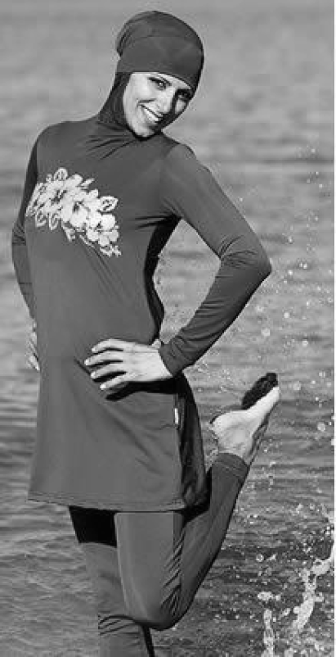
(Ａ)最有可能出現於東亞文化區 (Ｂ)反映宗教對人們生活的影響 (Ｃ)此地區深居內陸，故氣候乾燥
(Ｄ)其設計主要是為了防止晒傷。

- ( )下圖為西亞傳統駱商隊漫畫，西亞的哪一項重要地理特徵最能突顯漫畫所呈現的意義？
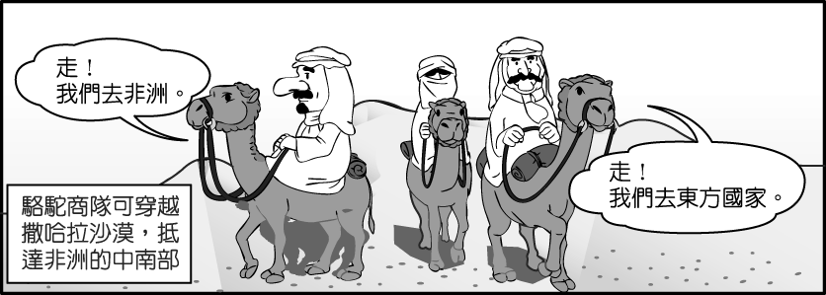
(Ａ)氣候乾燥 (Ｂ)伊斯蘭教文化區 (Ｃ)石油蘊藏豐富 (Ｄ)歐、亞、非過渡位置。

- ( )近年來西亞的部分國家大力發展商務、金融、觀光等產業，最主要原因為何？ (Ａ)石油出口價格不佳，故發展觀光業增加收入 (Ｂ)吸引外資，增加該國在國際形勢的影響力 (Ｃ)剛好位於國際主要海運路線之必經孔道，可以吸引大量外國觀光客 (Ｄ)希望經濟之多元發展，有利於國家長久之發展。

- ( )西亞在石油開採後，產生了許多生活上的轉變，帶來經濟上的變化，但也產生了以前未曾有過的問題，因而使西亞國家紛紛發展重工業、服務業及觀光旅遊業，並投資進口替代產業，請問上述問題主要的來源為何？ (Ａ)石油開採破壞地層 (Ｂ)國家經濟受國際油價波動影響 (Ｃ)觀光人數大增，影響傳統文化 (Ｄ)游耕轉定耕，破壞自然生態。

- ( )水源不足一直是西亞的問題，利用淡化海水是西亞許多地區解決供水的方式之一，這樣的方法也非全是益處，下列哪些是海水淡化產生的負面效益？(甲)地層嚴重下陷(乙)造成海水面快速下降(丙)排出的鹽分、熱量改變附近海域生態(丁)消耗大量能源 (Ａ)甲乙 (Ｂ)乙丙 (Ｃ)丙丁 (Ｄ)甲丁。

- ( )「□國是一個由居住在約旦河西岸以色列占領區以及加薩走廊的阿拉伯人所建立的國家，目前由巴勒斯坦伊斯蘭抵抗運動（即哈馬斯）與巴勒斯坦解放運動（即法塔赫）共同組建的巴勒斯坦民族聯合政府管理，受巴勒斯坦民族權力機構監督。」該國家應為 (Ａ)以色列 (Ｂ)賽普勒斯 (Ｃ)巴基斯坦 (Ｄ)巴勒斯坦。

- ( )下圖為西亞某地區的灌溉設施剖面圖。請問在此構造中，主要渠道設置於地面下的首要考量因素為何？
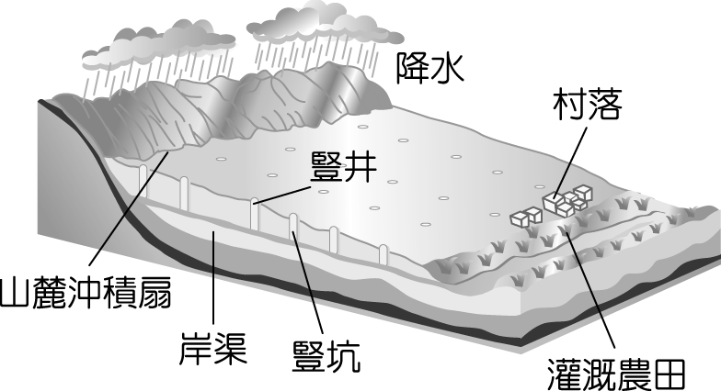
(Ａ)防止土壤流失 (Ｂ)防止渠道阻塞 (Ｃ)防止他人偷水 (Ｄ)防止水分蒸發。

- ( )西亞傳統鄉村聚落的屋舍是下列 4 種型式中的哪一款？
(Ａ)  (Ｂ)  (Ｃ)  (Ｄ) 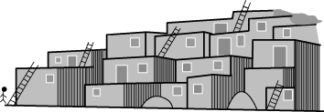

- ( )伊斯蘭教雖是西元七世紀時才興起，但由於透過貿易擴張，所以信徒人數不少，信仰範圍更是遍及歐、亞、非三洲。其主要可區分為兩大教派，下列哪一個國家主要是屬於信徒較少的「什葉派」分布區？ (Ａ)伊朗 (Ｂ)埃及 (Ｃ)印尼 (Ｄ)沙烏地阿拉伯。

- ( )「這是教徒心中的聖城，黃昏裡猶太教祈禱的聲音未了，馬上就被伊斯蘭教徒的吟誦掩蓋；不一會兒，基督教堂的鐘聲又越過清真寺，飄送到遠方……。」以上所描述的城市為西亞的 (Ａ)麥地那 (Ｂ)巴格達 (Ｃ)耶路撒冷 (Ｄ)貝魯特。

- ( )某旅行家曾對某國作了以下幾點記錄：(甲)國土以高原為主，地震頻仍(乙)羊毛與棉花是該國重要的農牧特產
(丙)居民中，穆斯林人口比例高達 98 ％以上(丁)穆斯林每日 5 次向南方麥加方向禮拜。此國最可能為下列何者？ (Ａ)印尼 (Ｂ)葉門 (Ｃ)土耳其 (Ｄ)南蘇丹。

- ( )伊斯蘭教創始於西元七世紀，年代雖較各宗教晚，卻能在短時間內吸引大批信徒，至今人數已超過 21 億。該宗教之所以能吸引大批信徒的原因是：(甲)用阿拉伯文寫成的《古蘭經》，促進伊斯蘭世界的團結和統一(乙)強調種姓制度，階級劃分清楚，有利於社會安定(丙)教義簡明，強調在日常生活中的實踐(丁)盛行於乾燥氣候區，環境特徵相似，利於傳教(戊)禁止一切偶像崇拜。請問上述正確的有哪些？
(Ａ)甲乙丙 (Ｂ)甲丙戊 (Ｃ)乙丙戊 (Ｄ)丙丁戊。

- ( )「近年來，歐洲難民成為歐盟的重大難題。根據統計，2015 年上半年抵達義大利、希臘、西班牙和馬爾他的移民總數已達 63,000 多人，多數來自厄利垂亞（Eritrea）、索馬利亞、奈及利亞、甘比亞和敘利亞、伊拉克、阿富汗等國。這些移民為了追求更好的生活，逃離戰火和貧窮，不斷經由陸路或海路進入歐洲。然而，遷徙的過程並非一帆風順，僅 2015 年 4 月地中海即發生 5 宗船難，釀成 1,200 人喪生的慘劇。」請問這些難民的原居住地，最盛行的宗教信仰為何？ (Ａ)印度教 (Ｂ)基督教 (Ｃ)東正教 (Ｄ)伊斯蘭教。

- ( )「阿富汗戰爭（2001 年）是以美國為首的聯軍在 2001 年 10 月 7 日起對阿富汗基地組織和塔利班的一場戰爭，為美國對 911 事件的報復，同時也標誌著反恐戰爭的開始。聯軍官方指出，這場戰爭的目的是逮捕賓拉登等基地組織成員並懲罰塔利班對恐怖分子支援。」引起美國向阿富汗宣戰的主要導火線應為 (Ａ)阿富汗的交通地位
(Ｂ)阿富汗的豐富石油 (Ｃ)為解決阿富汗內戰問題 (Ｄ)伊斯蘭教與西方基督教長久的宿怨。

- ( )「杜拜七星級的帆船飯店，是許多人認為一生一定要到一次的奢華之旅，但進入杜拜之前一定要注意，因歷史的宿怨，杜拜不讓持有護照上有任何□國的 VISA 標章或簽章的遊客入境喔！」□國應該是 (Ａ)巴林 (Ｂ)葉門 (Ｃ)以色列 (Ｄ)黎巴嫩。

- ( )以色列自二戰後在中東地區建國以來，與周遭國家的紛爭不斷，除了宗教信仰、土地問題外，水資源也是引發衝
突的重要因素之一。若就以色列過去曾有領土紛爭的區域來看，哪兩地與水資源的關係最為密切？(甲)戈蘭高地
(乙)加薩走廊(丙)耶路撒冷(丁)約旦河西岸 (Ａ)甲乙 (Ｂ)甲丁 (Ｃ)乙丁 (Ｄ)丙丁。

- ( )西亞都市化程度的變化與下列何者關係最密切？ (Ａ)觀光服務業勞動力不足，引進外勞 (Ｂ)廉價農產品進，
促成農業轉型 (Ｃ)實施產業升級，帶動高科技產業發展 (Ｄ)石油帶動經濟發展，大量國外人口移入。

- 題組(每小題2分)
- 斷交事件的影響
(1) 中東國家相繼宣布與卡達斷交，同時陸續關閉空域，中斷空中交通，多間航空公司停飛卡達首都，航線大改點（如下圖）。
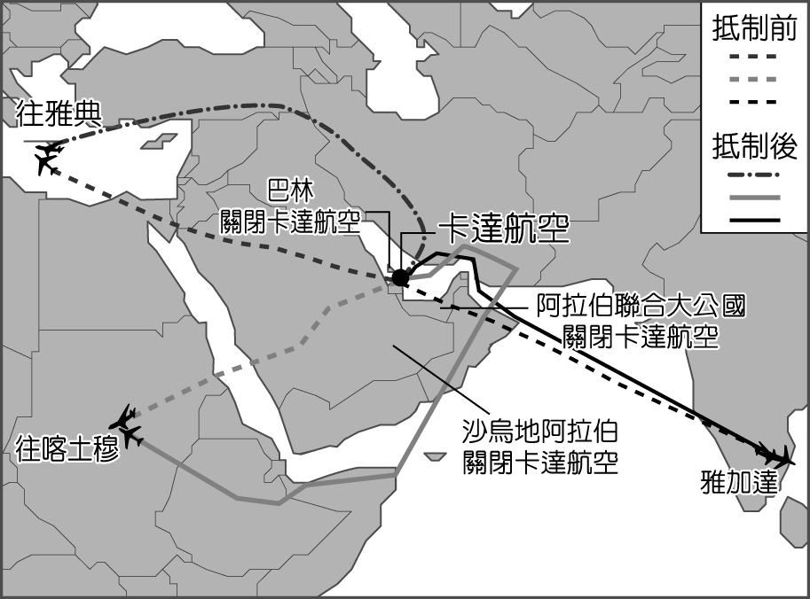
(2) 斷交國家封鎖卡達，導致貨物進口量銳減 40 ％，物價上漲。卡達過去進口極度依賴沙烏地阿拉伯與阿拉伯聯合大公國，包括 1／3 糧食和大部分建材由這兩國進口，目前卡達仰賴土耳其和伊朗作為替代來源，但是，要付出更多金錢來買糧食和醫藥。
(3) 卡達政府支助民眾及企業，在外匯存底挹注鉅額資金來穩定卡達幣兌換美元的匯率，並為彌補大量資金外流而向其銀行體系不斷注入資金，財政儲備金流出近 400 億美元，讓卡達付出沉重經濟代價。
請回答下列問題：
（ ）(28)上文中遭遇斷交事件的國家，對外進出口的管道由沙烏地阿拉伯的港口轉移至鄰近國家位波斯灣入口的蘇哈爾港。請根據上文，推論該國家最可能是下列何者？ (Ａ)土耳其 (Ｂ)伊朗 (Ｃ)黎巴嫩 (Ｄ)阿曼。
（ ）(29)根據上文分析，此衝突事件可能受到哪些因素影響？(甲)領土(乙)宗教(丙)民族(丁)水資源爭奪(戊)國際政治的介入 (Ａ)甲乙丙 (Ｂ)乙丙丁 (Ｃ)乙丙戊 (Ｄ)甲乙戊。

- 早在伊斯蘭教出現前，中東地區女性就有戴頭巾的習慣，因此古蘭經內雖未嚴格規範，多數教派都認為至少應戴頭巾，部分較嚴格的教派則認為臉部須遮住。發展至今，各國對經文的解讀不同，因此對女性的穿著要求也不盡相同，例如：阿富汗的塔利班政權要求女性在公開場合必須全身遮蓋，但土耳其因實施政教分離，對女性穿著要求則較寬鬆。因此，穆斯林女性服飾發展出極為多樣的形式，可見到多種不同款式。請回答下列問題：
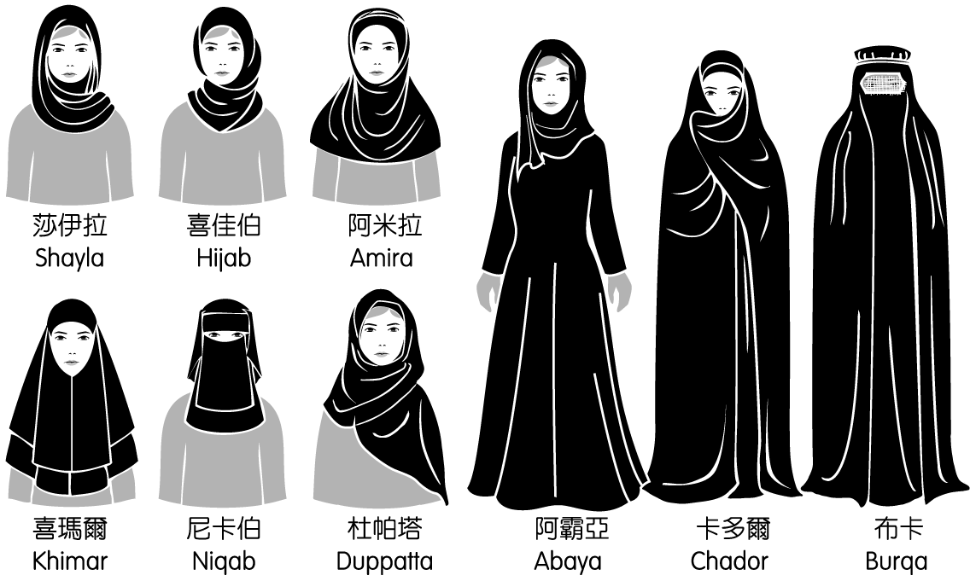
（ ）(30)「某地要求女性在公開場合必須遮蓋全身，且她不得擅自走出家門；如需外出必須找一位有親屬關係的男人陪伴，否則就會受到處罰，而最常見的處罰就是用直徑達 1 英吋（2.54 公分）的電纜當街鞭打，而且每位見到此種情況的男人都有權和有『義務』來鞭打。」根據上述，當地婦女最有可能必須穿著哪一種類型的罩袍？ (Ａ)喜佳伯（Hijab） (Ｂ)阿米拉（Amira） (Ｃ)布卡（Burqa） (Ｄ)杜帕塔（Duppatta）。
（ ）(31)承上題，該傳統服飾最常見於下列何處？ (Ａ)阿富汗 (Ｂ)印尼 (Ｃ)約旦 (Ｄ)黎巴嫩。
（ ）(32)西亞地區婦女的傳統服飾設計主要是受到哪一種因素影響？ (Ａ)氣候 (Ｂ)宗教 (Ｃ)地形 (Ｄ)經濟。

- 「某國已申請加入歐盟，其東與伊朗及中亞各國接壤，西則與希臘和保加利亞相鄰，該國的東南有跨國的少數民族長期為獨立建國而與各國政府對抗，影響地方經濟甚巨；在外交方面，則與賽普勒斯處於敵對關係。」請回答下列問題
（ ）(33)文中所提到的國家應該是 (Ａ)土耳其 (Ｂ)黎巴嫩 (Ｃ)伊拉克 (Ｄ)以色列。
（ ）(34)該國與賽普勒斯之所以處於敵對關係，除種族不同外，主要還存在著哪一項問題？
(Ａ)水資源爭議 (Ｂ)語言 (Ｃ)宗教信仰 (Ｄ)石油資源。

- 庫德族（Kurds）是散居於西亞地區的游牧民族，雖然有自己的語言、文化和居住的土地，但同一民族卻由 6 個不同政體統治，故無法聯合建立「庫德斯坦國」。庫德族的人口就像庫德斯坦面積一樣無法確切統計，加上 6 個統治國家為了避免激起民族主義浪潮，皆不願意公布轄內庫德族人口。不過，一般都認為庫德族人口約有 2 千多萬，其中約 1 千萬人在土耳其境內，其次伊朗境內約有 5 百萬人，伊拉克境內約有 4 百萬人，敘利亞境內約有 60 萬人，亞美尼亞與亞塞拜然境內最少約 20 萬人左右。請回答下列問題：
（ ）(35)由庫德族分布的區域來看，現在的庫德族人應該是信奉哪一種宗教？ (Ａ)基督教 (Ｂ)天主教 (Ｃ)伊斯蘭教 (Ｄ)猶太教。
（ ）(36)該民族主要的經濟活動是 (Ａ)放牧 (Ｂ)灌溉農業 (Ｃ)採集 (Ｄ)山牧季移。
（ ）(37)伊朗、伊拉克、敘利亞、土耳其等西亞國家在國際事務上常發生歧見，如伊朗與伊拉克曾為邊界問題兵戎相見長達 8 年，但是對於處理庫德族問題上，皆全力阻止其獨立。主要原因為何？
(Ａ)農業發展程度互異 (Ｂ)生物棲地完整性降低 (Ｃ)人口數量減少 (Ｄ)領土主權改變。

- 星期五是伊斯蘭教的「禮拜日」，過去許多伊斯蘭國家以星期四和星期五為週末，但是，世界貿易盛行後，為了與西方國家接軌，許多伊斯蘭國家陸續將週末改為週五及週六。在「海灣阿拉伯國家合作委員會（簡稱海合會）」的 6 國家當中（巴林、科威特、阿曼、卡達、沙烏地阿拉伯和阿拉伯聯合大公國），沙烏地阿拉伯最後一個宣布更改週末時間，與其他阿拉伯半島國家一致，並與西方國家更為接近，減少經貿活動所造成的衝擊。請回答下列問題：
（ ）(38)上文中的國家，週末的選定與該地區宗教有關。請問該區的主要宗教和下列哪一個地區的國家相同？ (Ａ)東亞 (Ｂ)北非 (Ｃ)中南美洲 (Ｄ)南歐。
（ ）(39)「海灣阿拉伯國家合作委員會」，主要位於哪一個海域周圍？ (Ａ)孟加拉灣 (Ｂ)地中海 (Ｃ)阿拉伯海 (Ｄ)波斯灣。

- 原油使用種類繁多，可製造石油產品，如汽油、蠟和塑膠產品，也被大量用於製造業和運輸業等。然而原油在世界各地蘊藏量及分配不均，數據圖像化網站依照 CIA Factbook 的數據，製作出下圖。請回答下列問題：
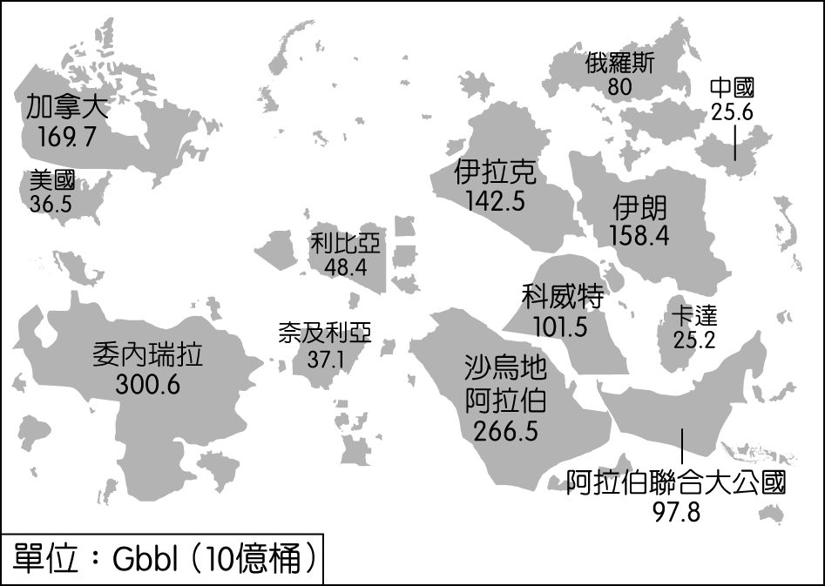
（ ）(40)上圖最適合的圖名應為下列何者？ (Ａ) 2018 年各國原油儲存量 (Ｂ) 2018 年各國石油進口量 (Ｃ) 2018 年世界石油消費量 (Ｄ) 2018 年各國石油出口量。
（ ）(41)上圖的右方出現許多西亞國家，代表西亞的石油蘊藏豐富，此種特質與西亞過去的哪種環境狀態最為相關？ (Ａ)茂密的熱帶森林 (Ｂ)淺海的沉積環境 (Ｃ)炙熱的乾燥沙漠 (Ｄ)堅硬的古老地質。
（ ）(42)下列 4 張衛星影像圖，何者與石油產業最有關連？
(Ａ) 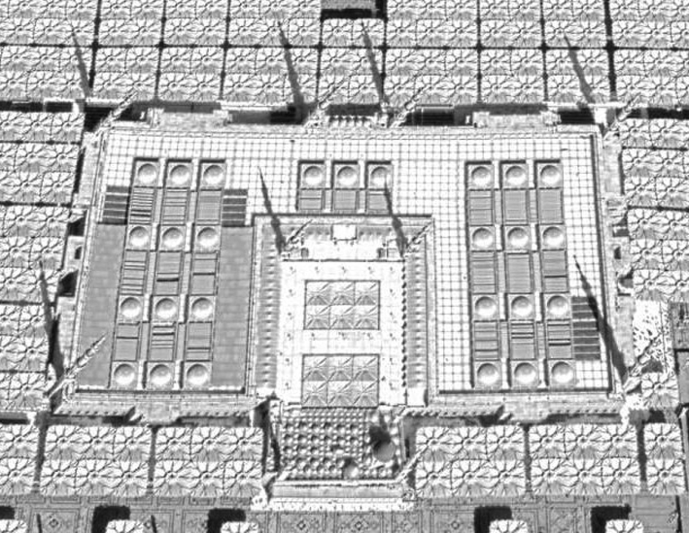 (Ｂ) 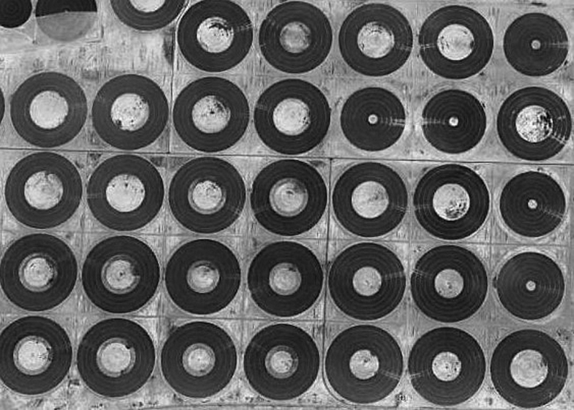
(Ｃ) 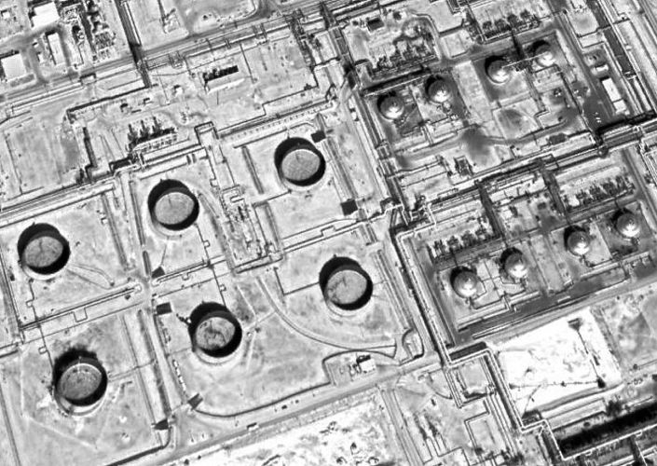 (Ｄ) 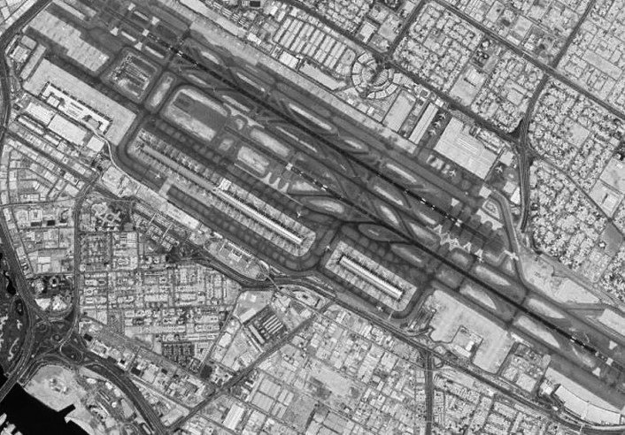

- □國人口 740 萬，面積僅 2 萬多平方公里，淡水資源匱乏，且強鄰環伺，因與周圍國家宗教信仰不同而動輒兵戎相見。這種「四面受敵」的思維，促使□國要比其它大部分國家更巧妙運用土地、水、空氣和陽光。例如：在一場 3 年旱災中，□國循環利用了 70 ％的廢水，利用率居世界第一，為排名第二的西班牙的 3 倍。如今，□國有許多所謂「乾淨科技」公司，如滴流灌溉的研發先鋒以及太陽能設備公司，正把產品銷往世界各地。（2009／5／11《中時電子報》）請回答下列問題：
（ ）(43)□國位於下列何地？
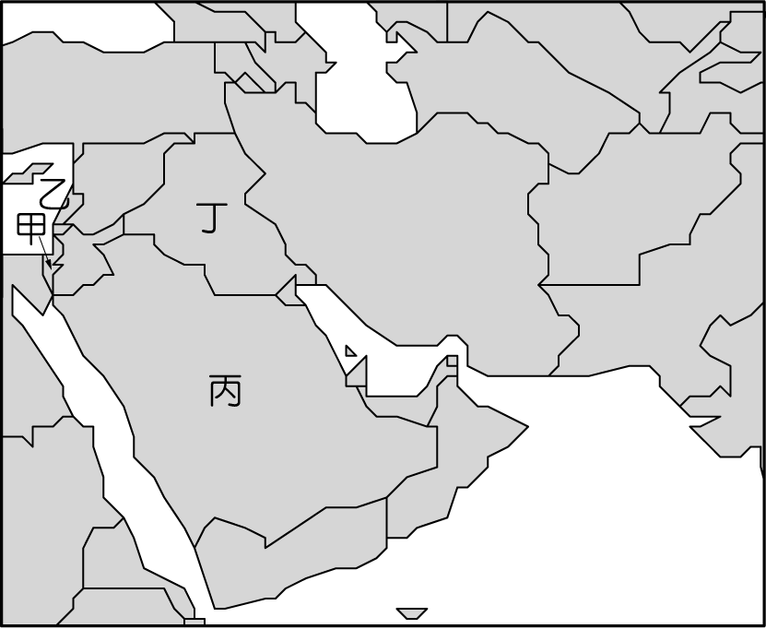
(Ａ)甲 (Ｂ)乙 (Ｃ)丙 (Ｄ)丁。
（ ）(44)關於甲國宗教信仰敘述，何者正確？ (Ａ)信仰為基督教 (Ｂ)因宗教問題引發內戰 (Ｃ)信仰聖地為耶路撒冷 (Ｄ)每天要朝聖地祈禱 5 次。
（ ）(45)該國太陽能設備公司要利用陽光充足季節進行技術研發，請問應選擇下列哪一季節最佳？ (Ａ)春 (Ｂ)夏 (Ｃ)秋 (Ｄ)冬。
（ ）(46)該國研發的「滴流灌溉」技術，可直接避免下列哪一項的環境問題？ (Ａ)沙漠化 (Ｂ)水土流失 (Ｃ)地層下陷 (Ｄ)土壤鹽鹼化。

- 西亞地區一向有謹慎使用水資源的傳統，但是除少數國家外，過去幾十年來本區水資源短缺問題日益嚴重。當地除了利用海水淡化來取得水源外，更發展出「滴灌」的技術來節約用水。並且為了充分發揮水資源的效能，各國也紛紛調整農牧業結構，以達到最大效用。請回答下列問題：
（ ）(47)下列哪些因素是造成水資源問題日益嚴重的最主要原因？(甲)降水量變化率增大(乙)人口快速成長(丙)生活方式現代化(丁)製造業用水量大增(戊)戰亂衝突加劇 (Ａ)甲戊 (Ｂ)乙丙 (Ｃ)丁戊 (Ｄ)乙丁。
（ ）(48)西亞地區的滴灌技術除了可更有效率的使用水源外，更可直接避免下列哪一項的環境問題？ (Ａ)地層下陷 (Ｂ)水土流失 (Ｃ)土壤鹽鹼化 (Ｄ)土地沙漠化。

- 以色列研發出獨步全球的滴灌技術，他們將鑽有小孔的水管埋在植物根部，水就只從小孔直接滴到植物的根部，這項技術也被 110 個國家所運用，而且結合水溶性肥料，和水一起滴灌，讓施肥更有效率，作物產量平均提高了 5 成。滴灌公司推廣經理表示：「這個滴灌送出的水壓，不論是靠近給水的地方，還是離水源很遠的地方，在山坡上還是山坡下，滴出來的水量可以完全一樣，非常的實用，非常的精準。」請回答下列問題：
（ ）(49)此種灌溉方式「不易推廣」的最大問題為何？ (Ａ)水分容易蒸發 (Ｂ)土壤養分容易耗損 (Ｃ)需有大量水源來源 (Ｄ)建造與運轉需有高科技配合。
（ ）(50)此種灌溉方式有下列哪些優點？(甲)避免消耗大量能源(乙)節約用水(丙)避免土壤鹽鹼化(丁)能阻止大量的沙塵暴發生 (Ａ)甲乙 (Ｂ)甲丙 (Ｃ)乙丙 (Ｄ)丙丁。

